Bài kiểm tra

Phần 1 - Thiet ke Wireframe man hinh "Dat hàng":

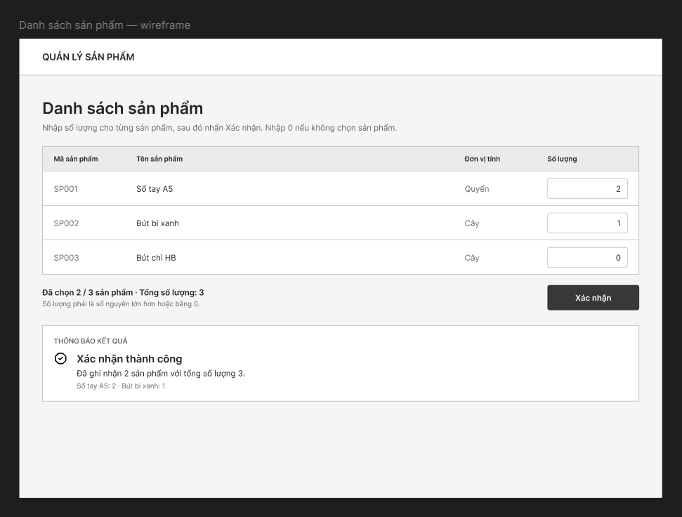
PHẦN 2: THIẾT KẾ ERD ĐẠT CHUẨN 3NF
2.1 Các thực thể (Entities), Thuộc tính (Attributes) & Khóa (Keys)
- PRODUCT (Sản phẩm):
  - productId (String): Khóa chính (PK).
  - productName (String): Tên sản phẩm.
  - unitPrice (Double): Đơn giá bán gốc.
- CUSTOMER (Khách hàng):
  - customerId (String / INT): Khóa chính (PK).
  - customerName (String): Tên khách hàng.
- ORDER (Đơn hàng):
  - orderId (String): Khóa chính (PK).
  - customerId (String / INT): Khóa ngoại (FK) liên kết tới CUSTOMER.
  - status (String): Trạng thái đơn hàng ("Chờ xử lý", "Đã xác nhận").
  - orderDate (Datetime): Ngày tạo đơn.
- ORDER_DETAIL (Chi tiết đơn hàng - Thực thể trung gian):
  - orderId (String): Khóa chính phức hợp (Composite PK), Khóa ngoại (FK).
  - productId (String): Khóa chính phức hợp (Composite PK), Khóa ngoại (FK).
  - quantity (INT): Số lượng sản phẩm được đặt trong đơn hàng.
  - unitPrice (Double): Đơn giá lưu tại thời điểm đặt hàng.
PHẦN 3: RÀ SOÁT VÀ SỬA LỖI CHUẨN HÓA (1NF ANALYSIS)
3.1 Chỉ rõ lỗi vi phạm và giải thích lý do
- Vi phạm dạng chuẩn: Bảng dữ liệu nháp vi phạm nghiêm trọng Dạng chuẩn 1 (1NF - First Normal Form).
- Nguyên nhân: Bảng tách thành các cột lặp lại productName1, productName2 để lưu nhiều sản phẩm trong cùng một đơn hàng (Lỗi thuộc tính lặp nhóm - Repeating Group).
- Tác hại & Edge Cases:
  - Lãng phí không gian lưu trữ: Đơn hàng chỉ mua 1 sản phẩm (như ORD-02) khiến cột productName2 bị để trống (NULL).
  - Không mở rộng được: Đơn hàng mua 3 sản phẩm trở lên sẽ không thể lưu trữ được nếu không sửa cấu trúc bảng (thêm productName3).
3.2 Đối chiếu với ERD ở Phần 2 để chứng minh
- Trong thiết kế ERD mới, quan hệ Nhiều - Nhiều giữa ORDER và PRODUCT đã được tách thành bảng trung gian ORDER_DETAIL (Chi tiết đơn hàng).
- Cách giải quyết lỗi:
  - Mỗi sản phẩm trong một đơn hàng sẽ lưu thành 1 dòng (record) riêng biệt trong bảng ORDER_DETAIL với cặp (orderId, productId).
  - Nếu đơn hàng có 1 sản phẩm $→$ Chỉ phát sinh 1 dòng trong ORDER_DETAIL (không bị trống cột).
  - Nếu đơn hàng có $N$ sản phẩm $→$ Tự động lưu thành $N$ dòng trong ORDER_DETAIL mà không cần thay đổi cấu trúc DB.
PHẦN 4: VIẾT LẠI YÊU CẦU ĐẠT CHUẨN VERIFIABLE
4.1 Yêu cầu nháp ban đầu (REQ-01)
"Hệ thống phải hiển thị danh sách sản phẩm và phản hồi thông báo đặt hàng một cách nhanh chóng, mượt mà."
(Nhận xét: Các từ "nhanh chóng", "mượt mà" mang tính cảm tính, không đo lường hay kiểm thử được).
4.2 Câu viết lại đạt chuẩn Verifiable
REQ-01: "Hệ thống phải tải và hiển thị danh sách sản phẩm trong thời gian tối đa 2.0 giây và phải trả về thông báo kết quả đặt hàng (thành công hoặc lỗi) trong thời gian tối đa 1.0 giây tính từ thời điểm người dùng nhấn nút 'Xác nhận đặt hàng'."
- Chỉ số đo lường cụ thể: Thời gian tải danh sách $≤2.0$ giây; Thời gian phản hồi đặt hàng $≤1.0$ giây.
- Tính kiểm thử được (Verifiable): Tester có thể kiểm tra bằng DevTools / JMeter / Network Profiler để đo chính xác thời gian tính theo giây.
Dưới đây là Phần 5 – Đóng gói SRS được trình bày hoàn toàn dưới dạng văn bản thuần (text) sạch đẹp, mạch lạc, đúng cấu trúc 3 chương của chuẩn IEEE 830 để bạn copy trực tiếp vào bài làm hoặc tài liệu Word/Markdown:
TÀI LIỆU ĐẶC TẢ YÊU CẦU PHẦN MỀM (SRS)
Phân hệ: Đặt hàng nhanh - RikkeiMart-Lite
Theo tiêu chuẩn IEEE Std 830-1998
CHƯƠNG 1: GIỚI THIỆU (INTRODUCTION)
1.1 Mục đích
Tài liệu này đặc tả chi tiết các yêu cầu chức năng, giao diện người dùng và thiết kế cơ sở dữ liệu cho phân hệ "Đặt hàng nhanh" thuộc hệ thống RikkeiMart-Lite. Tài liệu đóng vai trò là căn cứ kĩ thuật chính thức cho đội ngũ Phát triển (Developer) và Kiểm thử (Tester) triển khai sản phẩm.
1.2 Phạm vi
Tài liệu giới hạn phạm vi đặc tả trong phân hệ Đặt hàng nhanh, bao gồm:
- Quy trình nghiệp vụ từ lúc khách hàng xem, chọn sản phẩm, nhập số lượng đến khi hoàn thành tạo đơn.
- Màn hình giao diện Wireframe và cơ chế phản hồi (Feedback) cho người dùng.
- Mô hình dữ liệu quan hệ (ERD) đạt chuẩn 3NF phục vụ lưu trữ.
1.3 Thuật ngữ và Từ viết tắt
- SRS (Software Requirements Specification): Tài liệu đặc tả yêu cầu phần mềm.
- ERD (Entity Relationship Diagram): Sơ đồ quan hệ thực thể.
- 3NF (Third Normal Form): Dạng chuẩn 3 trong thiết kế cơ sở dữ liệu.
- PK (Primary Key) / FK (Foreign Key): Khóa chính / Khóa ngoại.
CHƯƠNG 2: MÔ TẢ TỔNG QUAN (OVERALL DESCRIPTION)
2.1 Bối cảnh sản phẩm
Phân hệ Đặt hàng nhanh là tính năng bán hàng trực tiếp trên ứng dụng RikkeiMart-Lite. Tính năng cho phép khách hàng đặt mua sản phẩm nhanh chóng và tự động gửi đơn đến phân hệ quản lý của nhân viên xử lý đơn.
2.2 Chức năng sản phẩm (Đặc tả Use Case)
- Tên Use Case: Đặt hàng
- Tác nhân (Actor): Khách hàng (chính), Nhân viên xử lý đơn
- Tiền điều kiện: Khách hàng đang mở màn hình danh sách sản phẩm; kho còn ít nhất 1 sản phẩm hiển thị.
- Luồng chính (Basic Flow):
  - Khách hàng xem danh sách sản phẩm.
  - Khách hàng chọn 1 sản phẩm và nhập số lượng mua.
  - Khách hàng bấm nút xác nhận đặt hàng.
  - Hệ thống kiểm tra số lượng hợp lệ và tạo đơn hàng mới ở trạng thái "Chờ xử lý".
  - Hệ thống hiển thị thông báo đặt hàng thành công.
- Luồng ngoại lệ (Alternative Flow 4a):
  - Nếu số lượng nhập không hợp lệ (rỗng, nhỏ hơn hoặc bằng 0), hệ thống hiển thị thông báo lỗi và không tạo đơn hàng.
- Hậu điều kiện: Đơn hàng mới xuất hiện trong danh sách chờ xử lý của Nhân viên xử lý đơn để người này kiểm tra và chuyển trạng thái "Đã xác nhận".
2.3 Đặc điểm người dùng
- Khách hàng: Cần thao tác mua hàng đơn giản, ít bước và giao diện có phản hồi kết quả rõ ràng tức thì.
- Nhân viên xử lý đơn: Tiếp nhận thông tin đơn hàng đầy đủ, chính xác để xác nhận đơn.
CHƯƠNG 3: YÊU CẦU CỤ THỂ (SPECIFIC REQUIREMENTS)
3.1 Yêu cầu chức năng
Mã yêu cầu REQ-01 (Đã chuẩn hóa Verifiable):
Hệ thống phải tải và hiển thị danh sách sản phẩm trong thời gian tối đa 2.0 giây và phải trả về thông báo kết quả đặt hàng (thành công hoặc lỗi) trong thời gian tối đa 1.0 giây tính từ thời điểm người dùng nhấn nút "Xác nhận đặt hàng".
- Chỉ số đo lường: Thời gian phản hồi tính bằng giây ($≤2.0s$ cho danh sách, $≤1.0s$ cho kết quả đặt hàng).
- Phương pháp kiểm thử: Tester sử dụng công cụ đo thời gian phản hồi mạng (DevTools Network / JMeter) để kiểm tra.
3.2 Yêu cầu giao diện người dùng (User Interface Requirements)
3.2.1 Bảng ánh xạ Use Case sang UI Element
- Bước 1 (Xem danh sách SP): Ánh xạ sang Bảng/Danh sách thẻ sản phẩm hiển thị Mã SP, Tên SP, Đơn giá.
- Bước 2 (Chọn SP & Nhập số lượng): Ánh xạ sang Nút chọn Radio Button và Ô nhập số lượng (<input type="number">).
- Bước 3 (Xác nhận đặt hàng): Ánh xạ sang Nút bấm "Xác nhận đặt hàng" (<button>).
- Bước 4, 5 & 4a (Hiển thị kết quả): Ánh xạ sang Khung thông báo Feedback (<div class="alert">) đặt ở vị trí nổi bật trên màn hình.
3.2.2 Mô tả Wireframe màn hình Đặt hàng
Giao diện màn hình gồm các vùng chính từ trên xuống dưới:
- Thanh tiêu đề: Hiển thị tên thương hiệu "RIKKEIMART - LITE".
- Khu vực Thông báo / Feedback (Nguyên tắc Feedback): Đặt ở phần trên cùng của nội dung.
  - Trạng thái thành công: Hiển thị khung màu xanh "Đặt hàng thành công! Đơn hàng ORD-01 ở trạng thái Chờ xử lý".
  - Trạng thái lỗi: Hiển thị khung màu đỏ "Số lượng không hợp lệ! Vui lòng nhập số lượng lớn hơn 0".
- Danh sách sản phẩm: Bảng gồm các cột: Chọn (Radio Button), Mã sản phẩm, Tên sản phẩm, Đơn giá (VNĐ), và Ô nhập số lượng.
- Thông tin khách hàng: Ô nhập Tên khách hàng.
- Nút thao tác: Nút bấm nổi bật "XÁC NHẬN ĐẶT HÀNG".
3.3 Yêu cầu cơ sở dữ liệu (Database Requirements)
3.3.1 Rà soát lỗi chuẩn hóa và giải pháp
- Lỗi vi phạm: Bảng nháp ban đầu vi phạm Dạng chuẩn 1 (1NF) do sử dụng các cột lặp lại productName1, productName2 để lưu nhiều sản phẩm trong 1 đơn hàng (Lỗi thuộc tính lặp nhóm).
- Hệ quả: Dẫn đến trống dữ liệu (chứa giá trị NULL) khi đơn hàng chỉ có 1 sản phẩm (như đơn ORD-02), đồng thời không thể lưu được đơn hàng có từ 3 sản phẩm trở lên.
- Giải pháp khắc phục: Tách quan hệ Nhiều - Nhiều giữa Đơn hàng (ORDER) và Sản phẩm (PRODUCT) thành thực thể trung gian Chi tiết đơn hàng (ORDER_DETAIL). Mỗi sản phẩm trong một đơn hàng được lưu thành một dòng riêng biệt với cặp khóa (orderId, productId).
3.3.2 Danh mục thực thể và thuộc tính (Chuẩn 3NF)
- Thực thể KHÁCH HÀNG (CUSTOMER):
  - customerId (Chuỗi / Số): Khóa chính (PK).
  - customerName (Chuỗi): Tên khách hàng.
- Thực thể SẢN PHẨM (PRODUCT):
  - productId (Chuỗi): Khóa chính (PK), định dạng PRD-xx.
  - productName (Chuỗi): Tên sản phẩm.
  - unitPrice (Số thực): Đơn giá bán gốc ($>0$).
- Thực thể ĐƠN HÀNG (ORDER):
  - orderId (Chuỗi): Khóa chính (PK), định dạng ORD-xx.
  - customerId (Chuỗi / Số): Khóa ngoại (FK) liên kết tới bảng CUSTOMER.
  - orderDate (Ngày giờ): Thời điểm tạo đơn.
  - status (Chuỗi): Trạng thái đơn hàng ("Chờ xử lý", "Đã xác nhận").
- Thực thể CHI TIẾT ĐƠN HÀNG (ORDER_DETAIL):
  - orderId (Chuỗi): Khóa chính phức hợp / Khóa ngoại (FK) liên kết tới ORDER.
  - productId (Chuỗi): Khóa chính phức hợp / Khóa ngoại (FK) liên kết tới PRODUCT.
  - quantity (Số nguyên): Số lượng đặt mua của sản phẩm đó ($>0$).
  - unitPrice (Số thực): Đơn giá tại thời điểm mua.
3.3.3 Mô tả sơ đồ quan hệ (Ký hiệu Chân quạ - Crow's Foot)
- Một KHÁCH HÀNG (CUSTOMER) có thể tạo từ 0 đến nhiều (0..*) ĐƠN HÀNG (ORDER).
- Một ĐƠN HÀNG (ORDER) thuộc về đúng 1 (1) KHÁCH HÀNG (CUSTOMER).
- Một ĐƠN HÀNG (ORDER) có chứa từ 1 đến nhiều (1..*) CHI TIẾT ĐƠN HÀNG (ORDER_DETAIL).
- Một SẢN PHẨM (PRODUCT) có thể xuất hiện trong 1 đến nhiều (1..*) CHI TIẾT ĐƠN HÀNG (ORDER_DETAIL).

